
RAZVOJNE REŠITVE NA PODROČJU IZBIRE IN RAZVOJA KADROV
V ORGANIH DRŽAVNE UPRAVE – RAZVIJAMO KOMPETENCE PRIHODNOSTI
April 2026
Spoštovani sodelavci in sodelavke.
V aprilu smo izvedli obsežen sklop usposabljanj po vsej Sloveniji s področja prepoznavanja ter razvoja potencialov in naslednikov in smernic za izvedbo kakovostnih zaposlitvenih razgovorov. Zaključili smo tudi osnutek priročnika za celovito delo s potenciali in nasledniki ter začeli s pripravo e-gradiv.
E-gradiva so namenjena podpori vodjem in kadrovikom pri prenosu novih praks v vsakodnevno delo z zaposlenimi. Zajemajo vsebine s področja izvajanja zaposlitvenih razgovorov, podajanja povratnih informacij o presoji kompetenc, razvoja zaposlenih ter ravnanja s potenciali in nasledniki. Na voljo bodo v treh oblikah:
- Informativne animacije – kratki animirani videi, ki jasno predstavijo ključne koncepte (npr. različni tipi kandidatov na zaposlitvenih razgovorih, načelo razvoja po metodi 70/20/10 …).
- Daljši posnetki iger vlog – prikazujejo realne situacije iz vsakodnevne prakse (npr. raziskovanje kompetenc na zaposlitvenem razgovoru, podajanje povratne informacije po presoji kompetenc …).
- Krajši strokovni videoposnetki – neposredne in jedrnate razlage posameznih konceptov (npr. postavljanje kompetenčnih vprašanj in podvprašanj, model razvoja ZDAJ …).

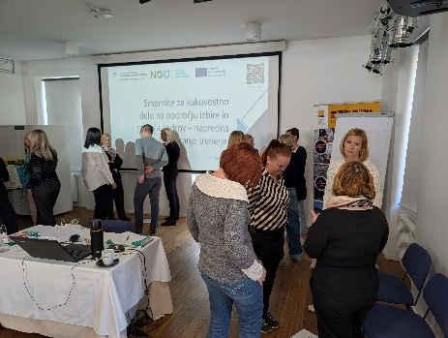
Utrinek z usposabljanja za kadrovike – notranje trenerje
Mesec maj bo v znamenju zaključne priprave e-gradiv in nadaljnjih izvedb aktualnih usposabljanj, na katera se lahko še vedno prijavite preko: informacijskega sistema Upravne akademije (eUA). Vljudno vabljeni!
- »Učinkovito delo s potenciali in nasledniki v državni upravi – za vodje«.
- »Učinkovito delo s potenciali in nasledniki v državni upravi – za najvišje uradnike na položaju«.
- »Učinkovito delo s potenciali in nasledniki v državni upravi – za kadrovike«.
- »Smernice za vodenje zaposlitvenih razgovorov v državni upravi – za vodje«.
Lepo vas pozdravljamo,
Projektna skupina Ministrstva za javno upravo, Direktorata za javni sektor

